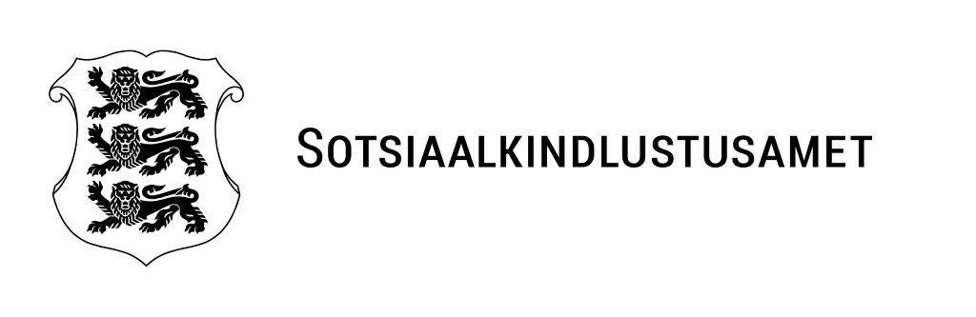
Marianne-Elisabeth Agu  Eesti Sotsiaaltöö Assotsiatsioon  tunnustamine@eswa.ee | Meie 20.01.2025 nr 3-5/2014-1
SKA kandidaadid ESTA parimate sotsiaalvaldkonna töötajate konkursile

Lugupeetud

Esitame sotsiaalkindlustusameti poolt kandidaadid ESTA poolt välja kuulutatud konkursile parimate sotsiaalvaldkonna töötajate tunnustamiseks 2024. aasta eest.

Lugupidamisega

(allkirjastatud digitaalselt)
Maret Maripuu
peadirektor

Lisa:

Marie Johanson
53028489, marie.johanson@sotsiaalkindlustusamet.ee

